Contenido

1. INTRODUCCION. 2
2. OBJETIVO GENERAL 2
3. OBJETIVO ESPECIFICOS 2
4. ALCANCE 2
5. DEFINICIONES 2
6. GENERALIDADES 3
7. PROCEDIMIENTO PARA SOLICITAR COPIAS DE RESPALDO DE PROCESADOR DE TEXTO, HOJA ELECTRÓNICA, PRESENTADOR DE DIAPOSITIVAS, DOCUMENTOS PORTABLES, Y CORREO ELECTRÓNICO 3
8. CRITERIOS PARA SOLICITAR COPIAS DE RESPALDO 5
8.1. CRITERIO PARA GENERAR COPIAS DE SEGURIDAD DE EQUIPOS DE ESCRITORIO Y PORTATILES QUE SE ENCUENTREN EN LAS OFICINAS DE LA SUPERVIGILANCIA 5
8.2. CRITERIO PARA GENERAR COPIAS DE SEGURIDAD DE EQUIPOS DE ESCRITORIO Y PORTATILES QUE SE ENCUENTREN EN PRESTAMO POR PARTE DE LA ENTIDAD 6
8.3. CRITERIO PARA GENERAR COPIAS DE SEGURIDAD DE CORREOS ELECTRONICOS INSTITUCIONALES 6
8.4. CRITERIO PARA LA SOLICITUD DE INFORMACIÓN UBICADA EN ALGUNA COPIA DE SEGURIDAD YA SE A DE EQUIPO DE COMPUTO O DE CORREO ELECTRONICO 7
8.5. CRITERIOS PARA REALIZAR COPIAS DE RESPALDO A INFRAESTRUCTURA DE TI 7
8.6. COPIAS DE SEGURIDAD EN MICROSOFT AZURE 7

INTRODUCCION.

La Seguridad de la información deberá ser un componente esencial dentro de la gestión que se adelante dentro de la Superintendencia de Vigilancia y Seguridad privada, y por tanto se debe garantizar la disponibilidad inmediata, segura y confiable de los datos almacenados en los servidores, PCs, y otros medios de almacenamiento de información, mediante un proceso de Backup o copias de respaldo.

OBJETIVO GENERAL

El objetivo de la Seguridad de la Información para el Respaldo de Información, es disponer de una metodología dirigida a usuarios finales para respaldar la información de manejo corporativo de acuerdo con los recursos tecnológicos. Esto permitirá garantizar Confidencialidad, integridad y en especial disponibilidad de la información.

OBJETIVO ESPECIFICOS

- Garantizar el buen uso de la información por parte de proveedores y terceros.
- Garantizar la Confidencialidad, disponibilidad e integridad de la información de la supervigilancia.
- Garantizar el cumplimiento de los acuerdos de niveles de servicio de los proveedores y terceros en cuanto a la disponibilidad de la información.
- Establecer políticas y procedimientos que permitan cumplir con las políticas de seguridad de la información de la supervigilancia.
- Documentar la metodología utilizada para la toma de Backups o copias de respaldo, con el fin de garantizar que la información respaldada se encuentre disponible para los usuarios y procesos de la entidad.

ALCANCE

La presente política empieza con establecer la necesidad de respaldo de la información y finaliza con la toma de copias de respaldo y su disponibilidad para los usuarios y procesos de la entidad cuando esta sea requerida.

DEFINICIONES

- Backup: Copia de respaldo de los datos contenidos en las bases de datos, servidor de archivos, aplicativos, sistemas operativos y logs de los sistemas de información, de modo que se pueda utilizar para restaurar la información original a solicitud del interesado o después de una eventual pérdida de datos.

- Política de backup: Es el estándar definido para respaldar la información de servidores corporativos de acuerdo con una periodicidad.

- Usuario: Se refiere a la persona que utiliza un producto o servicio de forma habitual.

GENERALIDADES

- La solicitud del servicio de respaldo de información se deberá tramitar por intermedio de la mesa de servicio de la Supervigilancia.

- El respaldo de información se refiere a archivos generados por los siguientes aplicativos: procesador de texto, hoja electrónica, presentador de diapositivas, documentos portables, y de correo electrónico. Y a nivel de infraestructura de TI Servidores físicos o virtuales, Bases de Datos, Aplicaciones y Sistemas de información. Cualquier archivo diferente a los mencionados debe justificarse mediante una autorización del jefe inmediato a través de la mesa de servicios.

- La retención de la información respaldada en cintas o medios de almacenamiento virtuales, será definida por los dueños de los procesos o aplicativos y la oficina de sistemas.
- Se deberá establecer un plan de restauración de copias de seguridad que serán probados a intervalos regulares con el fin de asegurar que son confiables en caso de emergencia, como mínimo se deben realizar dos pruebas de copias de respaldo al año, con su respectiva acta y evidencias del resultado de las mismas.

PROCEDIMIENTO PARA SOLICITAR COPIAS DE RESPALDO DE PROCESADOR DE TEXTO, HOJA ELECTRÓNICA, PRESENTADOR DE DIAPOSITIVAS, DOCUMENTOS PORTABLES, Y CORREO ELECTRÓNICO

- Ingresar con sus credenciales a la intranet de la Supervigilancia.
- Seleccionar la opción Mesa de servicios
- Seleccionar la opción Oficina de Sistemas

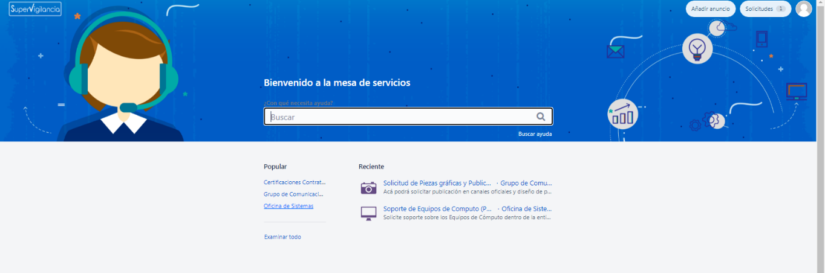

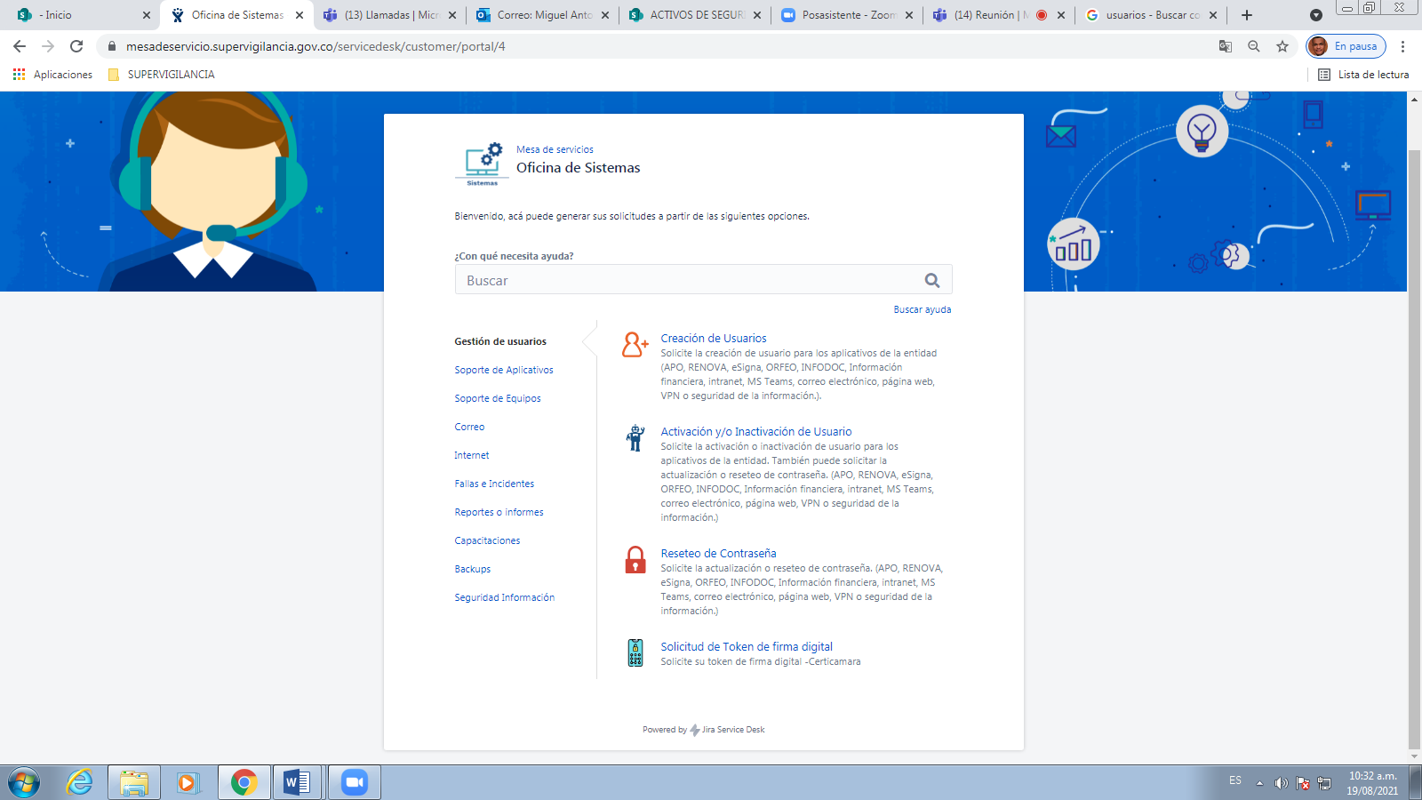

- En Gestión de usuarios, seleccionar la opción Backups

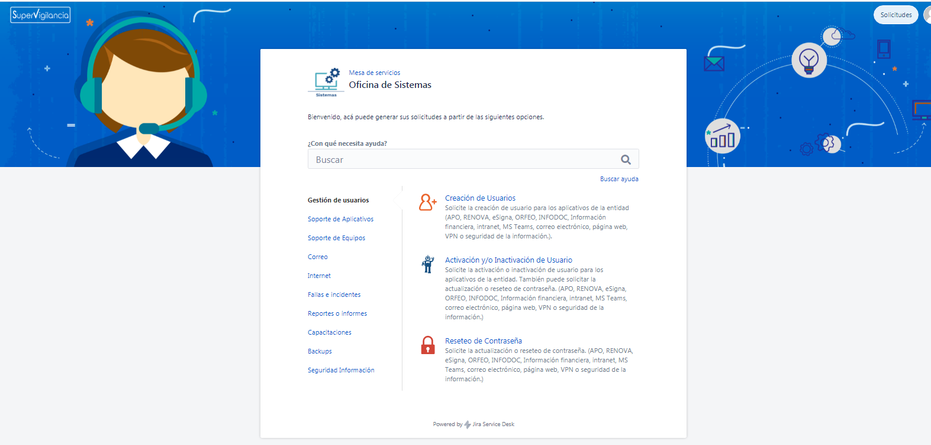

- Seleccionar la opción Soporte y Restauración de Backups

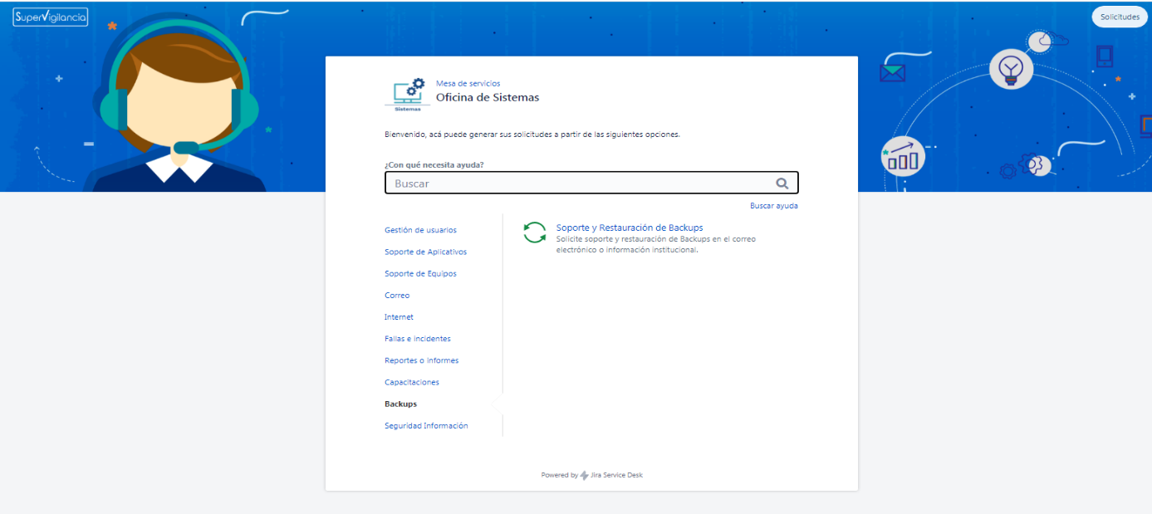

- Diligencie los datos solicitados para atender su solicitud.

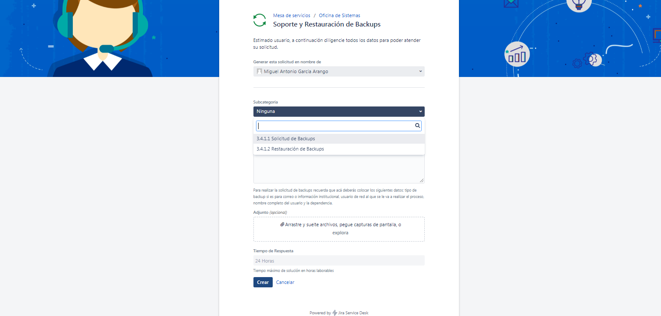

La herramienta le indicará el tiempo máximo de solución para su solicitud.

CRITERIOS PARA SOLICITAR COPIAS DE RESPALDO

CRITERIO PARA GENERAR COPIAS DE SEGURIDAD DE EQUIPOS DE ESCRITORIO Y PORTATILES QUE SE ENCUENTREN EN LAS OFICINAS DE LA SUPERVIGILANCIA

- El solicitante debe realizar una solicitud de copia de seguridad desde la mesa de servicio

- La solicitud debe ser asignada a uno de los integrantes del equipo de soporte

- La copia de seguridad se realizará de manera presencial en el disco portátil destinado para esa labor

- La copia será montada en el Sharepoint de la entidad en la siguiente dirección https://supervigilanciagovco.sharepoint.com/sites/Oficinadesistemas/Documentos%20compartidos/Forms/AllItems.aspx?originalPath=aHR0cHM6Ly9zdXBlcnZpZ2lsYW5jaWFnb3Zjby5zaGFyZXBvaW50LmNvbS86Zjovcy9PZmljaW5hZGVzaXN0ZW1hcy9FcWY4b2FONDhIOURsRkR4OUx5NVp1b0JnV29SYmhHWUpKeGczUDdoaEg1d3Z3P3J0aW1lPWZkM1FFcFQ2MkVn&viewid=0ea2c42a%2D226b%2D49d7%2D9345%2D25dd9a6a1379&id=%2Fsites%2FOficinadesistemas%2FDocumentos%20compartidos%2FInfraestructura%20TI%2FBackups%5FEquipos

- La nomenclatura será colocada teniendo en cuenta la fecha en que fue realizada la copia de seguridad

CRITERIO PARA GENERAR COPIAS DE SEGURIDAD DE EQUIPOS DE ESCRITORIO Y PORTATILES QUE SE ENCUENTREN EN PRESTAMO POR PARTE DE LA ENTIDAD

- El solicitante debe realizar una solicitud de copia de seguridad desde la mesa de servicio

- La solicitud debe ser asignada a uno de los integrantes del equipo de soporte

- La copia de seguridad se realizará de manera remota

- La copia será montada en el Sharepoint de la entidad en la siguiente dirección https://supervigilanciagovco.sharepoint.com/sites/Oficinadesistemas/Documentos%20compartidos/Forms/AllItems.aspx?originalPath=aHR0cHM6Ly9zdXBlcnZpZ2lsYW5jaWFnb3Zjby5zaGFyZXBvaW50LmNvbS86Zjovcy9PZmljaW5hZGVzaXN0ZW1hcy9FcWY4b2FONDhIOURsRkR4OUx5NVp1b0JnV29SYmhHWUpKeGczUDdoaEg1d3Z3P3J0aW1lPWZkM1FFcFQ2MkVn&viewid=0ea2c42a%2D226b%2D49d7%2D9345%2D25dd9a6a1379&id=%2Fsites%2FOficinadesistemas%2FDocumentos%20compartidos%2FInfraestructura%20TI%2FBackups%5FEquipos

- La nomenclatura será colocada teniendo en cuenta la fecha en que fue realizada la copia de seguridad

- Además, el tiempo que tome realizarla será proporcional al servicio de internet con el que cuente el funcionario

- Cabe destacar que según recomendación del grupo de sistemas de que los funcionarios que tengan equipos de cómputo en sus casas (plan apoyo trabaje en casa) mantengan una copia de la información más delicada que ellos manejen en el Sharepoint personal (las carpetas de Teams).

CRITERIO PARA GENERAR COPIAS DE SEGURIDAD DE CORREOS ELECTRONICOS INSTITUCIONALES

- El solicitante debe realizar una solicitud de copia de seguridad desde la mesa de servicio

- La solicitud debe ser asignada a uno de los integrantes del equipo de soporte

- La copia de seguridad se realizará y se montará en el Sharepoint de la entidad en la siguiente dirección

https://supervigilanciagovco.sharepoint.com/sites/Oficinadesistemas/Documentos%20compartidos/Forms/AllItems.aspx?id=%2Fsites%2FOficinadesistemas%2FDocumentos%20compartidos%2FInfraestructura%20TI%2FBackups%5Fcorreos&p=true&originalPath=aHR0cHM6Ly9zdXBlcnZpZ2lsYW5jaWFnb3Zjby5zaGFyZXBvaW50LmNvbS86Zjovcy9PZmljaW5hZGVzaXN0ZW1hcy9FcWY4b2FONDhIOURsRkR4OUx5NVp1b0JnV29SYmhHWUpKeGczUDdoaEg1d3Z3P3J0aW1lPWZkM1FFcFQ2MkVn

- La nomenclatura será colocada teniendo en cuenta la fecha en que fue realizada la copia de seguridad

CRITERIO PARA LA SOLICITUD DE INFORMACIÓN UBICADA EN ALGUNA COPIA DE SEGURIDAD YA SE A DE EQUIPO DE COMPUTO O DE CORREO ELECTRONICO

- Esta solicitud debe ser colocada por el funcionario a cargo del área en cuestión

- El solicitante debe realizar una solicitud de acceso a la información de una copia de seguridad desde la mesa de servicio, en este deberá indicar de manera específica la ubicación de donde quiere dicha información

- La solicitud debe ser asignada a uno de los integrantes del equipo de soporte

- El integrante del equipo de sistemas encargado del ticket deberá ejecutar dicha consulta en el origen de datos indicados y deberá indicar la forma de acceso al solicitante

CRITERIOS PARA REALIZAR COPIAS DE RESPALDO A INFRAESTRUCTURA DE TI

Existen diferentes entornos de la infraestructura de TI a los que se le realiza Backup, estos son:

- Backup a servidores Físicos
- Backup a servidores Virtuales
- Backup a sistemas de información
- Backup a Bases de datos
- Backup a La data de aplicaciones

Teniendo en cuenta que la Supervigilancia cuenta con una infraestructura de servidores Hibrida, es decir que hay Backup que se realiza en Azure y Onpremise (Backup en el entorno Local).

COPIAS DE SEGURIDAD EN MICROSOFT AZURE

En Microsoft Azure se tienen activadas varias políticas de Backup para varios servidores así:

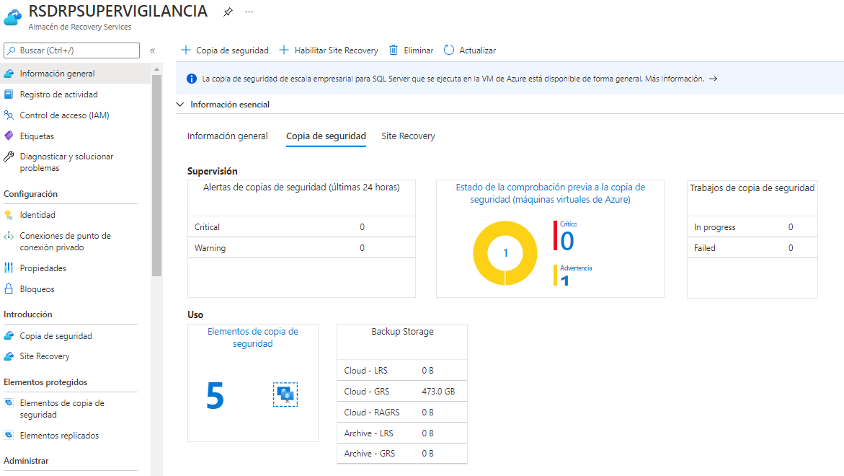

A continuación, se listan los elementos de copias de seguridad en la suscripción de M. Azure:

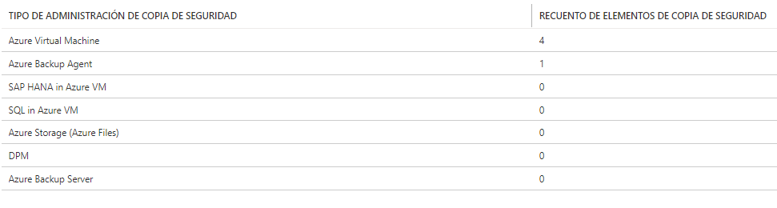
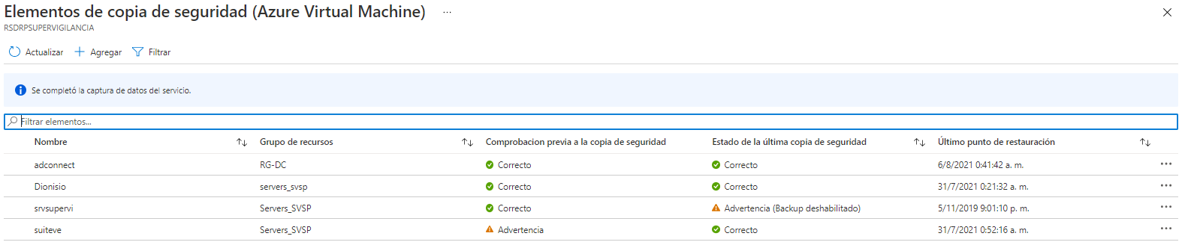

En Microsoft Azure se tiene creadas dos políticas de copias de seguridad, una se llama DefaultPolicy.

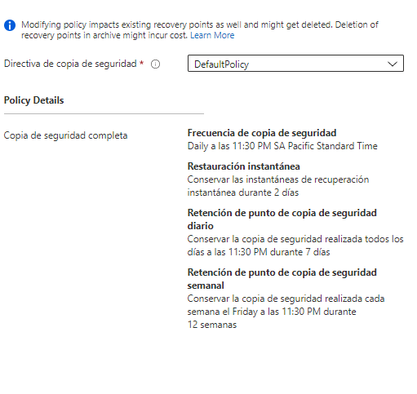

La otra Política se llama semanal en donde en la siguiente imagen se puede observar la configuración de la misma:
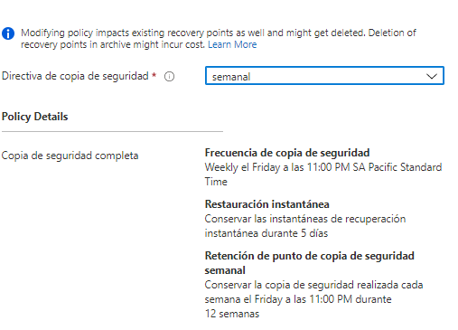

9.2 COPIAS DE SEGURIDAD EN EL AMBIENTE LOCAL

A la unidad compartida del ambiente del gestor documental se viene realizando Backup de toda la data en un contenedor de M. Azure, esta sincronización se realiza de manera automática en tiempo real.

Esta es una fiel copia de la información de la unidad compartida de la data del gestor documental:

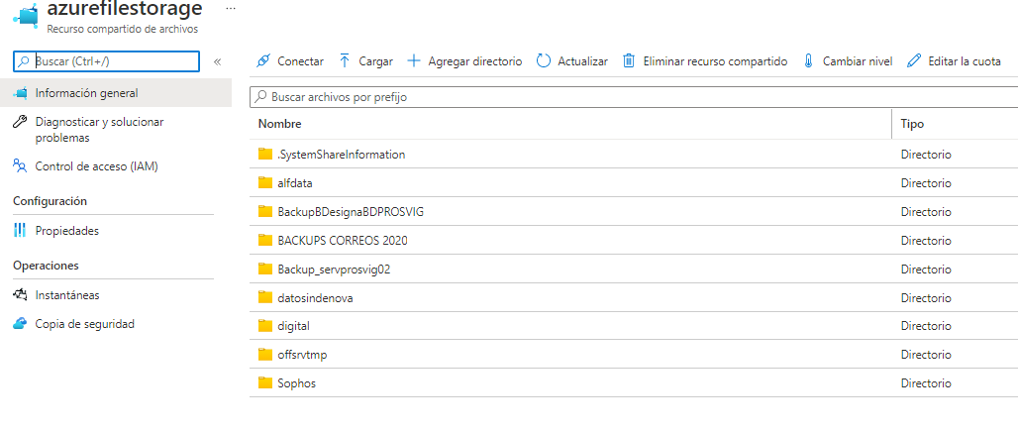
Esta configuración se realizó directamente en el servidor de servicios del gestor documental (SERVPROSVIG02).

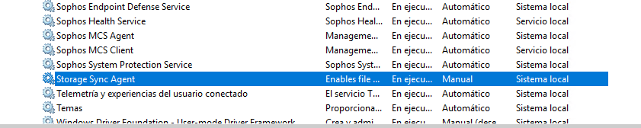

A Los servidores físicos se les realiza Backup con la herramienta Veem Backup, estas copias se almacenan en un almacenamiento Local del servidor Atenea Backup.

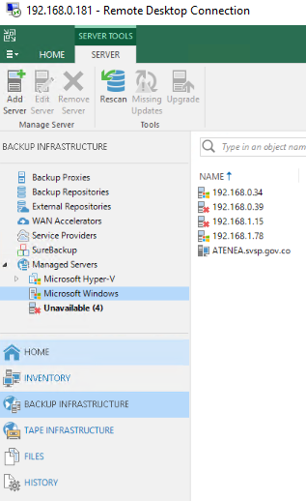

Backup a las bases de datos: a la base de datos del gestor documental se le realiza Backup local y Backup en los contenedores de Microsoft Azure:

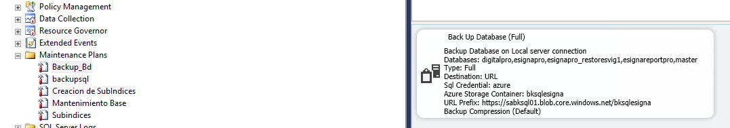
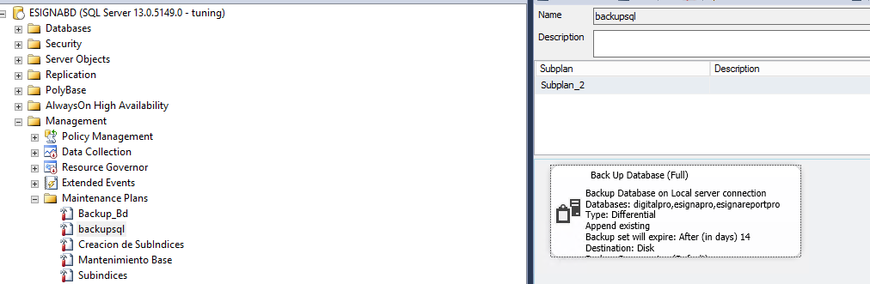

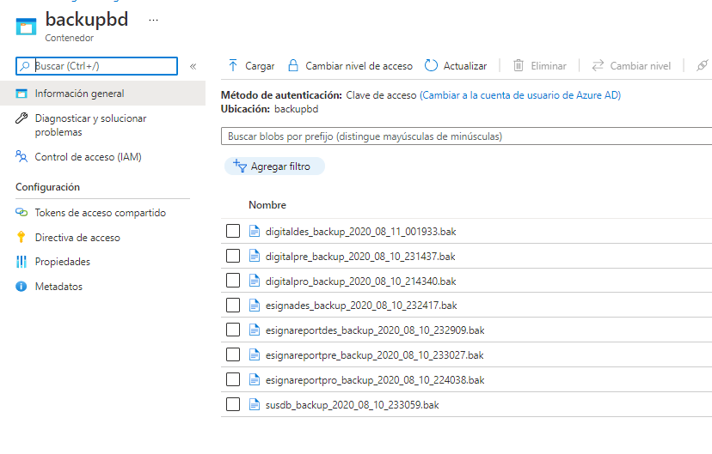

Backup a las bases de datos APO, API y RENOVA:

